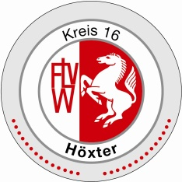
Kontaktdaten des Leichtathletik-Ausschusses

Funktion | Name | Telefon | Mobil | E-Mail | Adresse
Vorsitzender | Michael Kluwe | 05253-869920 | 0163-4870850 | michael.kluwe@flvwk16.de | Thorner Str.15, 33014 Bad Driburg
Breitensportwart / F&B-Obmann | Adalbert Grüner | 05272-9342 |  | adalbert.gruener@flvwk16.de | Bredenweg 8, 33034 Brakel
Kreisjugendwart | Stefan Risse | 05278-1333 | 0151-24163700 | stefan.risse@t-online.de | Flurstr. 16, 37671 Höxter
Kreisstatistiker | Hans-Jörg Friedrich |  |  | hans-joerg-friedrich@flvwk16.de | Johannesstr. 22, 37671 Höxter
Sportwart | Alexander Selter | 05641-5761 |  | alexander.selter@flvwk16.de | Marktstr. 8, 34414 Warburg
Beisitzer | Jürgen Beine | 05272-1784 p  05272-608590 d |  | juergen.beine@flvwk16.de | Mittelstr. 13, 33034 Brakel
Beisitzer | Roland Werner | 05271-18539 |  | Werner-hoexter@hotmail.de | Ansgarstraße 3, 37671 Höxter
Freier Mitarbeiter Homepage | Rainer Queren | 05271-31971 |  | queren@hlc-hoexter.de | 37671 Höxter

Stand: 19.06.2017

